НПП «БИНАР»

**РЕГИСТРАТОР ПАРАМЕТРОВ СЕТИ 0,4 кВ РПС-01**

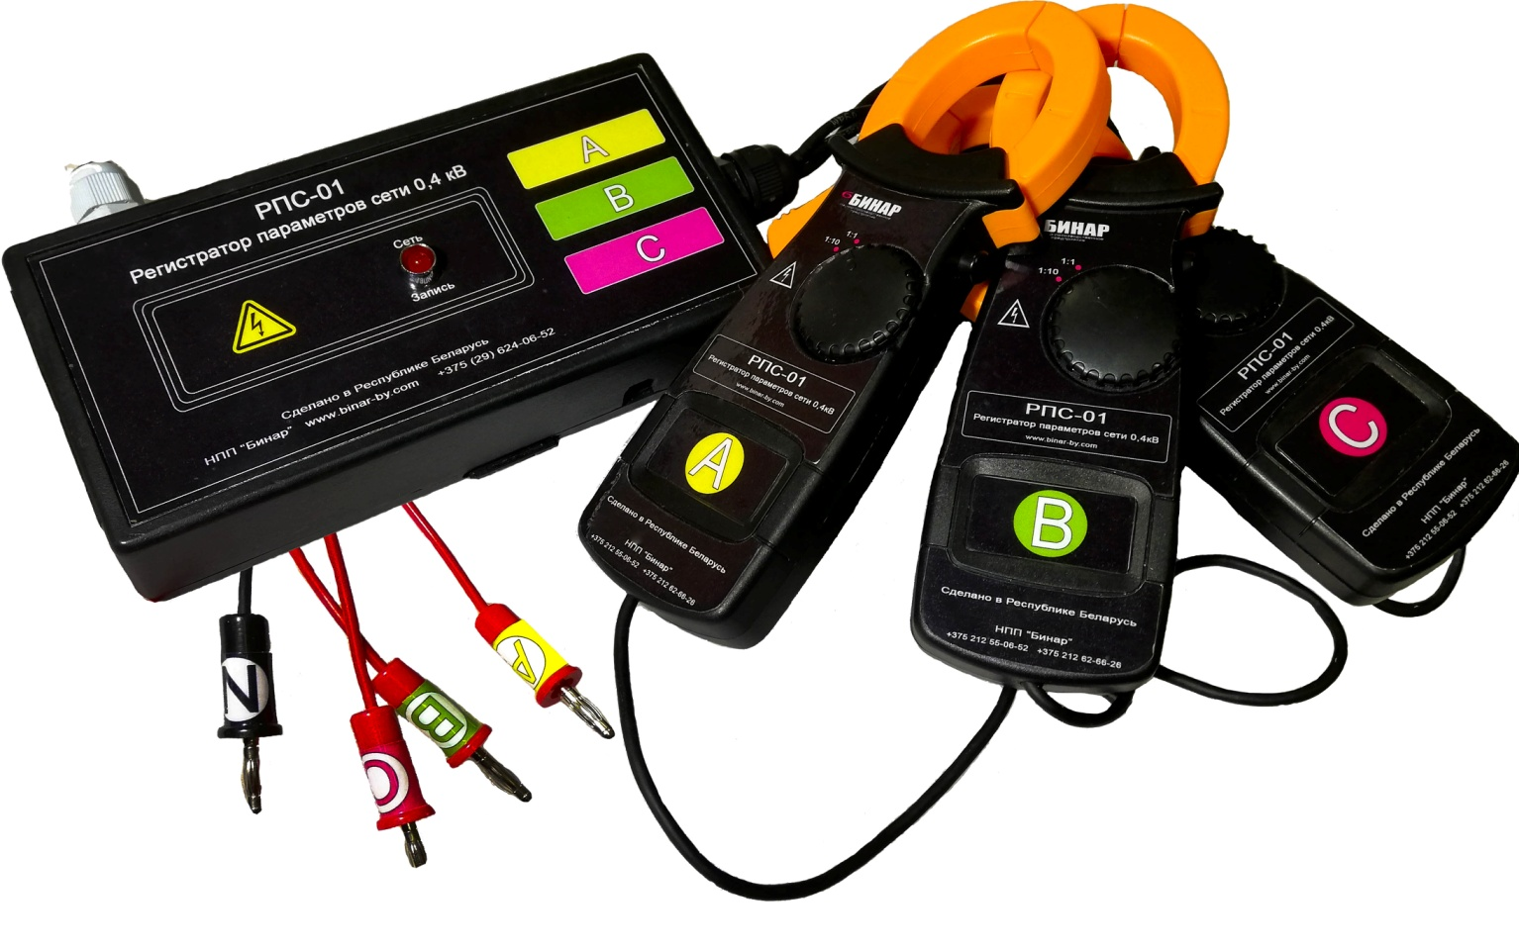

**ПАСПОРТ**

МВКШ.426487.004.02ПС

Витебск 2021

Данный паспорт предназначен для изучения работы, конструкции и правил технического обслуживания Регистратора параметров сети 0,4 кВ РПС-01 (в дальнейшем регистратор).

Перед началом эксплуатации регистратора необходимо внимательно ознакомиться с настоящим паспортом.

При покупке регистратора внимательно проверяйте его комплектность, отсутствие механических повреждений, наличие штампов и подписей в свидетельстве о приёмке.

# Назначение

* 1. Регистратор предназначен для контроля, мониторинга и записи на SD-карту данных:

- фазных токов (от 5 до 200 А, кратковременно до 600 А);

- фазных напряжений

расчёта значений:

- мощности и затрат электроэнергии по каждой фазе;

- тока нулевой последовательности;

- суммарной мощности.

* 1. Просмотр указанных параметров в сервисной программе RegistratorB.exe на персональном компьютере (ПК) в виде графиков и таблиц.
  2. Регистратор (Приложение 1) является переносным прибором.
  3. По устойчивости к климатическим воздействиям регистратор относится к категории УХЛ 4 по ГОСТ15150-69.
  4. Регистратор предназначен для работы:

- при температуре окружающей среды от -30 до +55 ᵒС;

- в условиях относительной влажности при температуре +25 ᵒC – до 85 %;

- при атмосферном давлении от 73,3 до 106,7 кПа (от 550 до 800 мм. рт. ст.).

1.6. Степень защиты, обеспечиваемая корпусом регистратора, по ГОСТ 14254-96 соответствует IP30.

1.7. Регистратор не предназначен для работы во взрывоопасных средах.

1.8. Регистратор должен быть защищён от воздействия агрессивных жидкостей, паров и газов, разрушающих изоляцию и металлы и прямого воздействия солнечной радиации.

1.9. Регистратор не предназначен для работы вблизи источников электромагнитных помех (искрящихся контактов, электрических дуг).

# Технические характеристики

* 1. Основные параметры питания и размеры.
     1. Питание регистратора осуществляется от сети переменного тока напряжением 100-250 В, ток потребление не более 50 мкА.
     2. Габаритные размеры корпуса регистратора без учёта датчиков тока не более 170 х 90 х 37 мм.
     3. Габаритные размеры корпуса датчиков тока не более 235 х 90 х 35 мм.
     4. Длина кабелей от датчиков тока и измерительных щупов до корпуса регистратора - 1000 ± 20 мм.
     5. Длина кабеля USB для подключения к компьютеру не менее 1000 мм.
     6. Масса регистратора без учёта массы датчиков не более 0,35 кг.
     7. Масса датчиков тока с кабелем не более 0,35 кг.
     8. Масса кабеля для подключения к ПК не более 0,15 кг.
  2. Пределы диапазона контроля тока по каждой фазе указаны в пункте 8.
  3. Интервал времени контроля – 0,5; 1; 2; 3; 4 с.
  4. Средний срок службы пульта не менее 5 лет.
  5. Дополнительные параметры регистратора.
     1. Поддерживаемые карты памяти – SD и SDHC до 32 Гб с файловой системой FAT16/32.
     2. Максимальное время сохранения на SD-карту памяти результатов конроля тока с интервалом 0,5 с и объёмом SD-карты 4 Гб – не менее 500 суток, SD-карты 8 Гб – не менее 1000 суток и т. п.
     3. Регистратор обеспечивает гальваническую развязку между сетью 0,4 кВ и портом USB. Возможно «горячее подключение» регистратора через кабель USB к компьютеру.

1. Комплектность

|  |  |  |
| --- | --- | --- |
| Наименование | Количество | Примечание |
| Регистратора токов в сети 0,4 кВ | 1 |  |
| Паспорт | 1 |  |
| SD-карта памяти | 1 | Входит в комплект пульта с программой RegistratorB.exe и драйверами USB-SERIAL FT232 |
| Кабель *USB-B М - USB-A M* | 1 |  |
| Сумка для переноски | 1 |  |

1. Порядок работы
   1. Подайте питание на регистратор, подсоединив с помощью измерительных щупов и соединителей типа «крокодил» вначале «N», затем «А», «В», «С» к соответствующим точкам линии 0,4 кВ.

**ВНИМАНИЕ!**

**НЕПРАВИЛЬНОЕ ИЛИ НЕНАДЁЖНОЕ СОЕДИНЕНИЕ К ШИНЕ «N» ПРИВЕДЁТ К ВЫХОДУ ИЗ СТРОЯ РЕГИСТРАТОРА ИЛИ ЕГО СБОЙНОЙ РАБОТЕ ИЛИ ЗАВИСАНИЮ!**

* 1. Соедините с помощью кабеля USB регистратор с ПК если требуется произвести настройки регистратора.
  2. Для настройки параметров достаточно соединить только два щупа «N» и «С» к сети 220 В.
  3. Установите и закрепите датчики тока («клещи») на фазные провода. Установку датчиков тока (клещей) произвести в соответствии с указанными обозначениями «А», «В», «С».
  4. Если установка параметров не требуется кабель USB можно не соединять.
  5. Через не более чем 10 с, загорится или будет мигать индикатор «Сеть Запись» с периодом установленного интервала измерений. Мигание свидетельствует о вставленной SD-карте и записи на неё результатов измерений.
  6. Если SD-карта не вставлена – индикатор «Сеть Запись» будет гореть без миганий. Для нормальной работы (записи результатов измерений) необходимо отключить питание вставить SD-карту и снова включить питание.
  7. После отключения и включения питания, запись данных производится в следующий по номеру файл. По времени последней записи первого файла можно определить время отключения напряжения, а по времени первой записи второго файла можно определить время включения напряжения.
  8. Для просмотра данных без подключения к регистратору необходимо вставить SD-карту в ПК, запустить программу RegistratorB.exe и выполнить все необходимые манипуляции с записанными на SD-карту данными.

1. Работа с программой **RegistratorB.exe**
   1. Требования к компьютеру

Для установки и нормального функционирования программы необходимо:

Процессор: Pentium IV и выше или аналогичный.

Оперативная память: не менее 256 Mb RAM.

HDD: не менее 200 Mb доступного свободного места.

Видеокарту: не менее 32 Mb RAM.

Операционная система: Windows XP SP2 и выше.

Цветной монитор с разрешением экрана не менее 800х600.

Наличие манипулятора типа «мышь».

Возможность работы с SD картой.

* 1. Установка программы

Установка программы не требуется.

Подключите регистратор согласно Приложению 2. Установите соответствующий драйвер для USB-SERIAL CH340 или FT232 (драйвера находятся на SD карте в каталоге Registrator.

**Скопируйте на жёсткий диск компьютера каталог «Registrator_ММ_»20ГГ с SD-карты. ММ –месяц, ГГ –год версии программы приложения.**

**Обязательно полностью удалить все файлы и каталоги с SD-карты!**

**Последовательность подключения – вначале подать питание, затем подключить USB кабель к компьютеру.**

Запуск программы RegistratorB.

* + 1. Запустите программу RegistratorB.exe из каталога Registrator, открывается главное окно программы Рисунок 1.
    2. Соединение с регистратором по СОМ порту. Используется для настройки регистратора и наблюдения за параметрами сети в реальном режиме.
    3. Если SD карта с записями данных вставлена в ПК, соединение можно не выполнять.

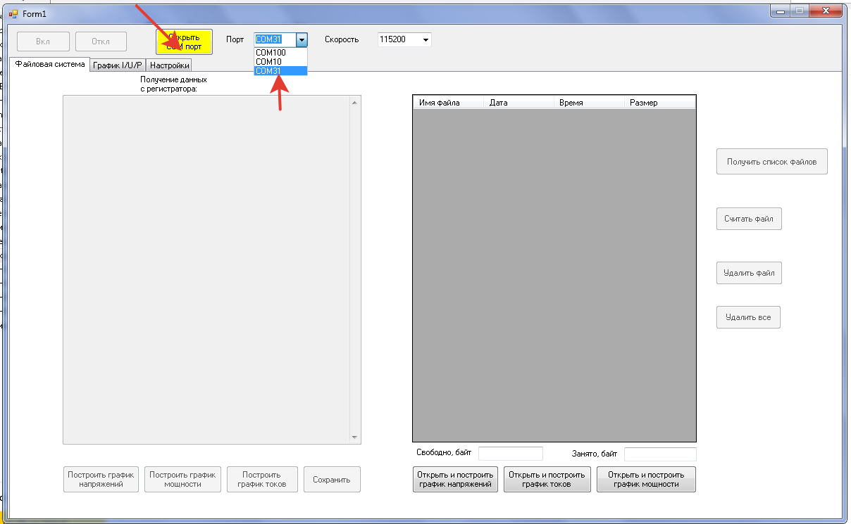

**Рисуно****к 1. Первоначальное состояние главного окна программы**

* + 1. В окне Порт выберете порт к которому подключен регистратор. В примере – COM31.
    2. Нажмите кнопку «Открыть порт» дождитесь появления сообщения Рисунок 2. Нажмите в появившемся окне «Ок», затем ставшую активной кнопку «Вкл», экран примет вид Рисунок 3.

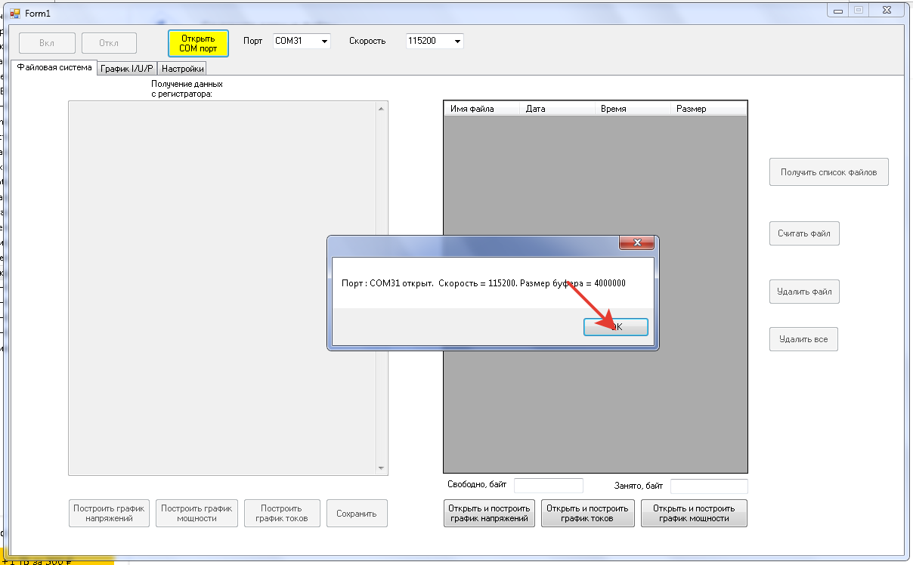

**Рисунок 2. Состояние главного окна программы после нажатия кнопки «Открыть Сом порт».**

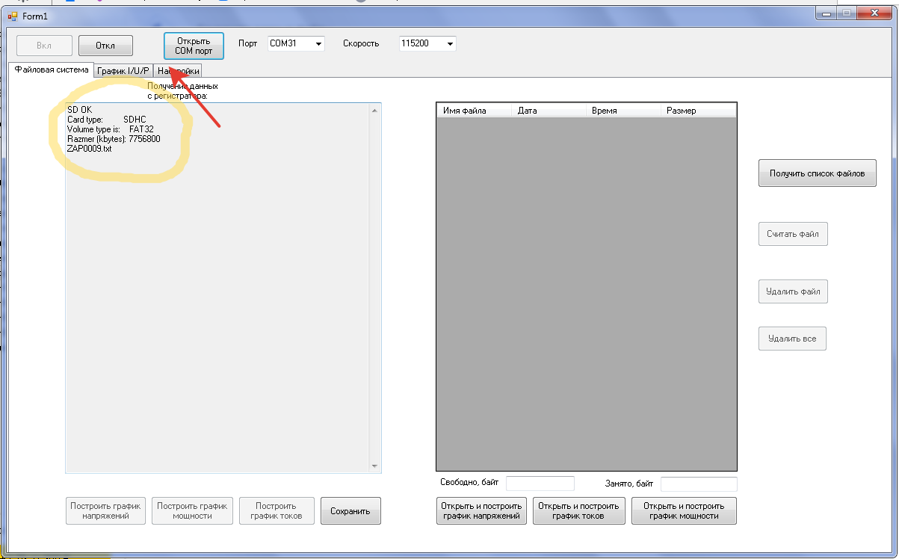

**Рисунок 3. Состояние главного окна программы после нажатия кнопки «Вкл»**

* + 1. Появится информация о SD карте (обведено).
  1. Работа в окне «Файловая ситема» с подключенным регистратором.
     1. Для просмотра содержимого SD карты находящейся в регистраторе нажмите «Получить список файлов». Экран примет вид Рисунок 4.

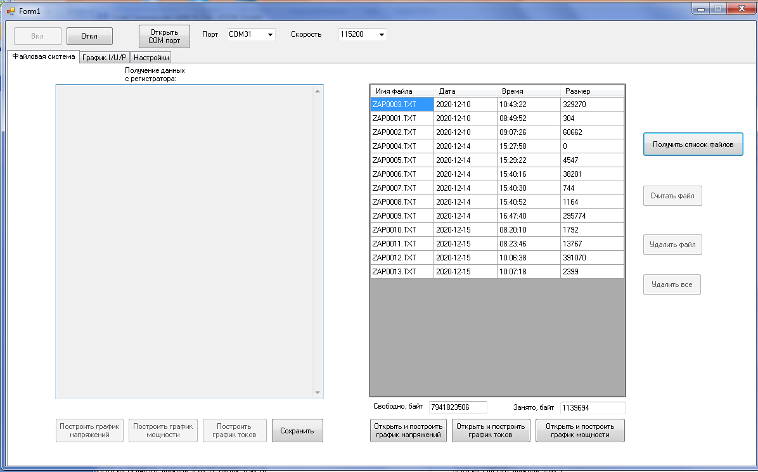

**Рисунок 4. Состояние главного окна программы после нажатия кнопки «Получить список файлов»**

* + 1. Файлы можно просмотреть, удалить переместив указатель мыши на выбранный файл и нажать соответствующую кнопку «Считать файл», «Удалить файл» сохранить считанный файл на жёсткий диск ПК нажатием кнопки «Сохранить», построить графики токов, напряжений, мощности нажатием соответствующей кнопки «Построить график токов», «Построить график напряжений», «Построить график мощности». Примеры приведены на Рисунках 5..8.
    2. При необходимости из указанных окон можно перейти в режимы просмотра графиков токов, напряжений и мощности нажатием соответствующих кнопок «Реальный режим токов», «Реальный режим напряжений», «Реальный режим мощности». С установленной дискретностью будут выводиться точки на выбранный график.
    3. Для возврата в окно файловая система необходимо выбрать вкладку «Файловая система».
    4. Для просмотра другого графика выбранного файла необходимо повторно считать файл.
    5. **Внимание! В связи с низкой скоростью передачи информации по USB порту в ПК с SD карты (скорость передачи 1мбт.с) время передачи длинных файлов может быть до десятка минут. Рекомендуем для просмотра содержимого файлов более 1 Мбт, SD карту помещать в ПК и выполнять построение графиков используя функции «Открыть и построить график токов, напряжений, мощностей».**
    6. Переход в реальный режим можно непосредственно после выполнения п. 5.3. нажатием вкладки «График I/U/P.
    7. Выход из реального режима – повторного нажатие активной кнопки «Реальный режим тока» например.
    8. В программе используются стандартные диалоги открытия и записи файлов SD карты и жёсткого диска.

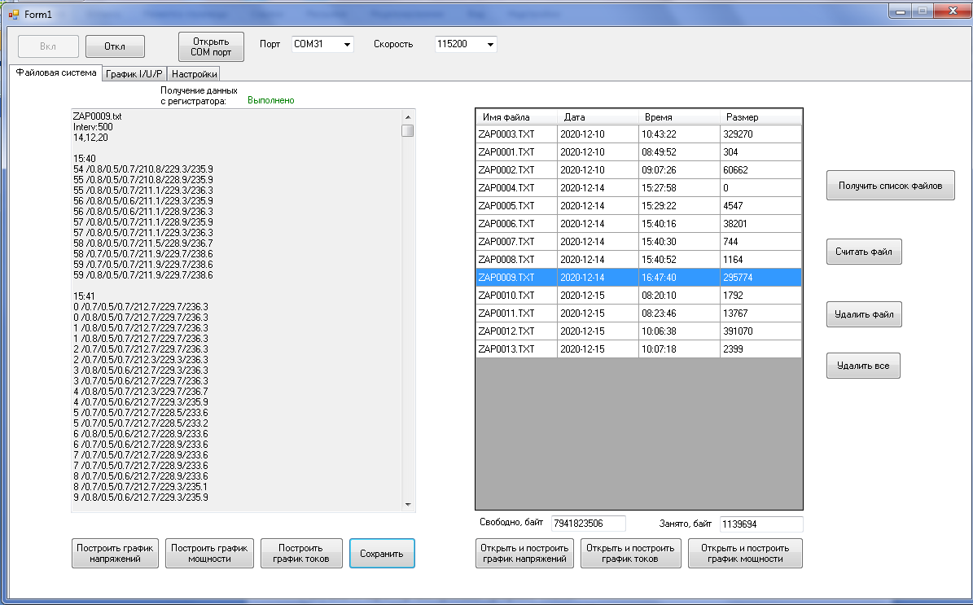

**Рисунок 5. Состояние главного окна программы после нажатия кнопки «Считать файл»**

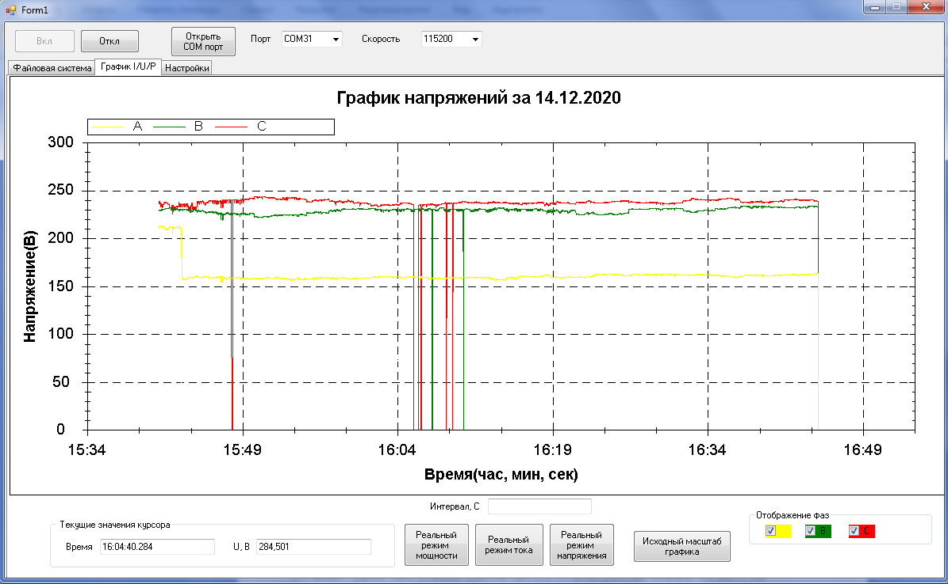

**Рисунок 6. Состояние главного окна программы после нажатия кнопки «Построить график напряжений»**

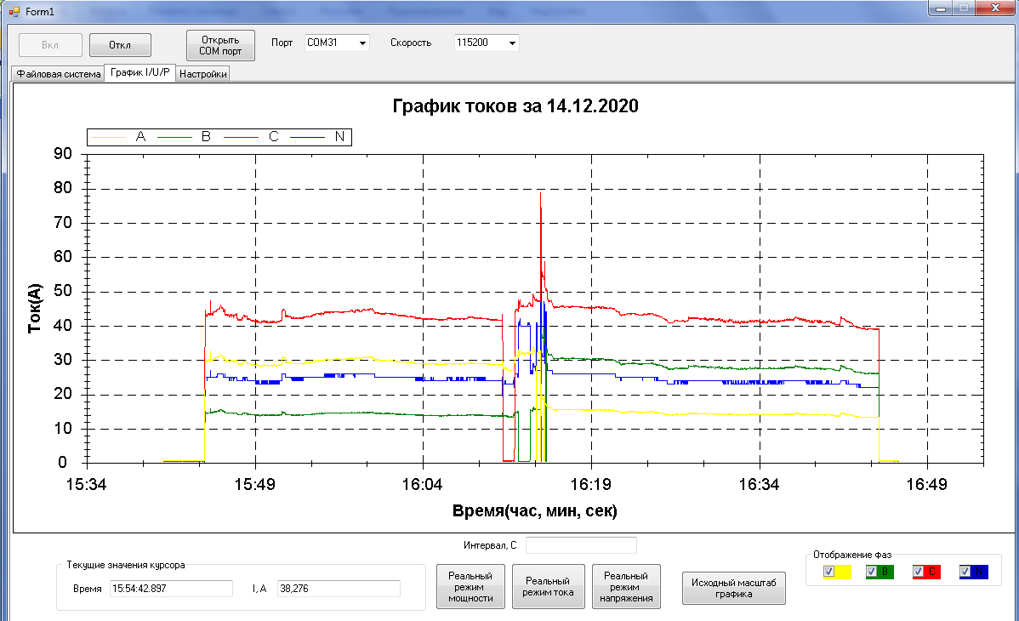

**Рисунок 7. Состояние главного окна программы после нажатия кнопки «Построить график токов»**

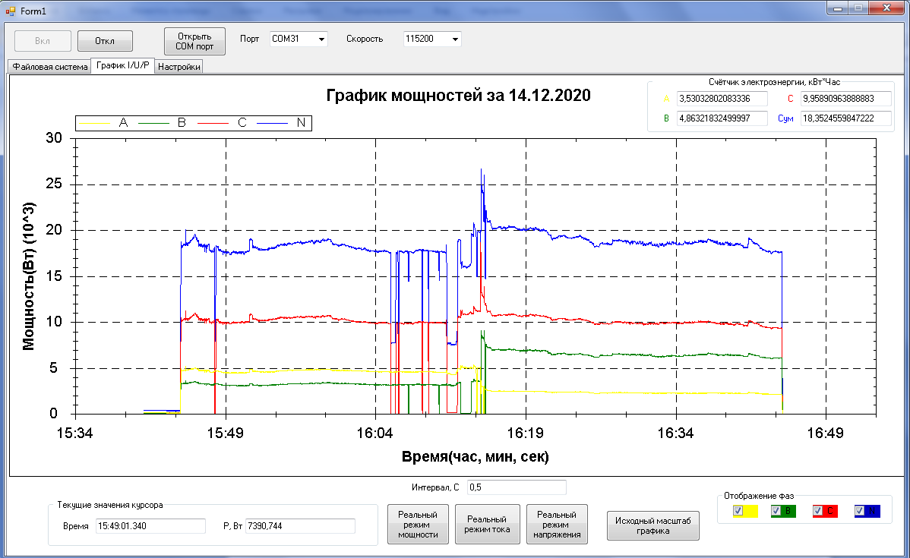

**Рисунок 8. Состояние главного окна программы после нажатия кнопки «Построить график мощности»**

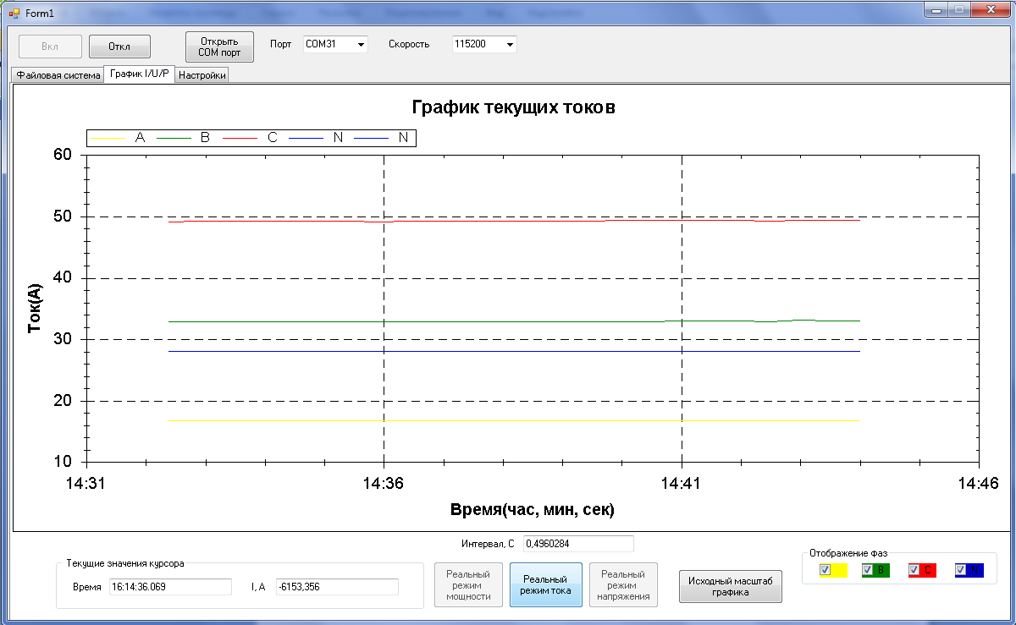

**Рисунок 9. Пример построения графика токов в Реальном режиме.**

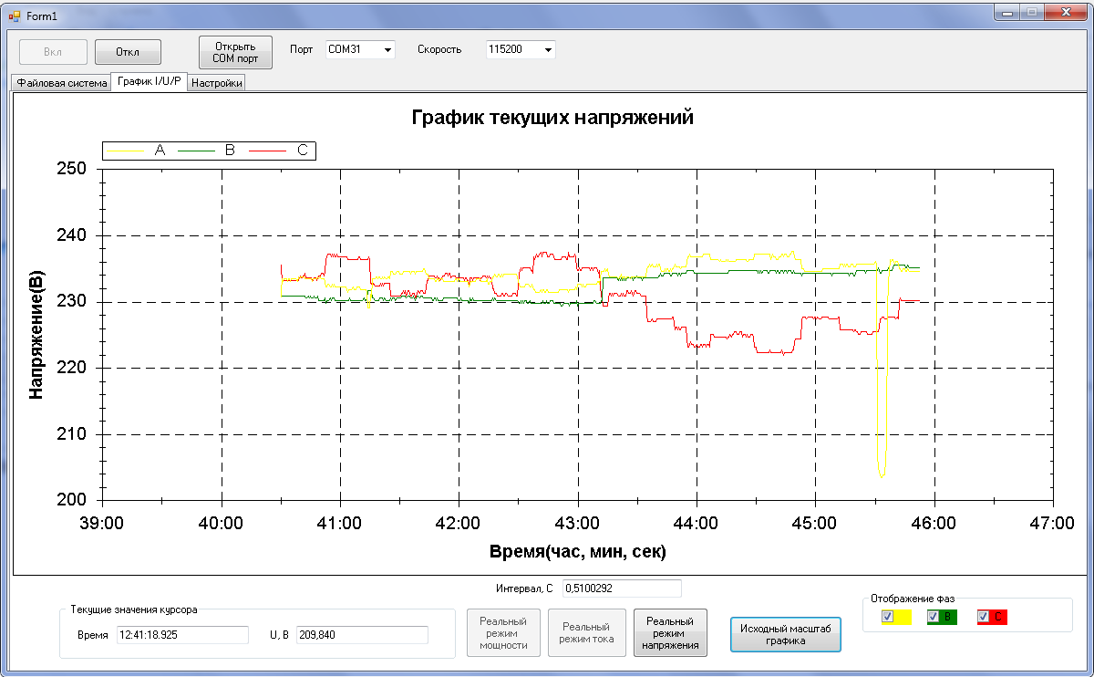

**Рисунок 10. Пример построения графика напряжений в Реальном режиме.**

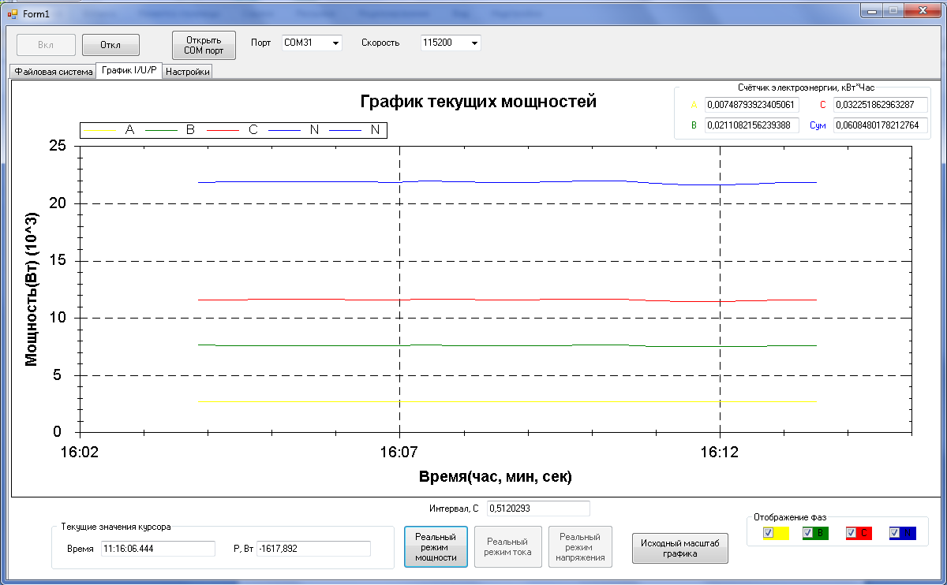

**Рисунок 11. Пример построения графика мощностей в Реальном режиме.**

* + 1. Для удобства просмотра можно отключить отображение тока по любой фазе, убрав «v» в соответствующих местах, изменить масштаб просмотра графиков (вращением скроллинга мыши).
    2. При необходимости можно в укрупнённом масштабе просмотреть любой участок графика, взяв в окно необходимый участок графика нажатием и удержанием левой кнопки мыши. После выбора необходимого окна указанная кнопка отпускается, на экран выводится выбранный участок графика.
    3. Для возврата к исходному масштабу графика необходимо нажать кнопку «Исходный масштаб графика».
    4. При выборе окна мощности в реальном режиме и просмотре в правом верхнем углу выводятся значения счётчиков активной электроэнергии по каждой фазе и суммарной активной электроэнергии.
    5. Для изменения настроек регистратора необходимо перейти в окно Настройки нажатием на закладку «Настройки» (Рисунок 12).

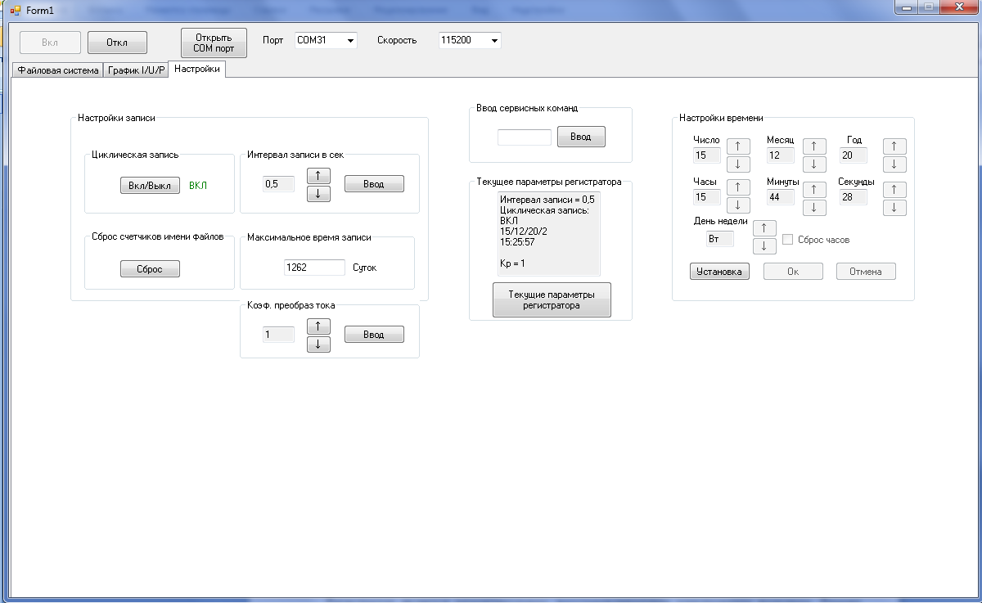

**Рисунок 12 . Окно настройки.**

* + 1. Из данного окна можно выполнить следующие действия путём нажатия соответствующих кнопок:

- включить/выключить циклическую запись измерений токов;

- установить интервал записи;

- сбросить счётчик имени файлов;

- просмотреть текущие параметры регистратора;

- установить дату и время внутренних часов регистратора;

-установить коэффициент преобразователя тока (при наличии переключателя на токовых клещах).

**5.3.13.** Выхода из программы осуществляется стандартным способом, нажатием «х» в верхнем правом углу окна.

**6. Техническое обслуживание**

Техническое обслуживание регистратора заключается в периодическом удалении по мере необходимости пыли и других загрязнений с поверхности регистратора и датчиков с помощью чистой салфетки.

1. **Возможные неисправности и методы их устранения**

Регистратор является ремонтируемым, восстанавливаемым электронным изделием. Ремонт регистратора производится только в условиях предприятия-изготовителя.

1. **Свидетельство о приёмке**

Регистратора параметров сети 0,4 кВ РПС-01, с пределами контролируемых токов от 5 до 200 А, кратковременно до 600 А

заводской №__________, проверен и признан годным к эксплуатации

___________.

____________________

Подпись лица ответственного за приёмку

1. **Гарантии изготовителя**

Изготовитель гарантирует работоспособность регистратора при соблюдении потребителем правил эксплуатации, изложенных в паспорте.

Гарантийный срок эксплуатации – 24 месяца со дня продажи.

В течение гарантийного срока изготовитель обязуется безвозмездно производить гарантийный ремонт или замену регистратора.

Потребитель теряет право на гарантийный ремонт при нарушении условий транспортировки, хранения, эксплуатации, а также при повреждении пломб предприятия-изготовителя.

Изготовитель отвечает за собой право вносить в конструкцию регистратора изменения, не ухудшающие его технические характеристики.

1. **Транспортировка, хранение и утилизация**

Транспортировка и хранение регистратора осуществляется в соответствии с требованиями ГОСТ 15150-69, ГОСТ 23216-78, ГОСТ 51908-2002.

Срок хранения регистратора – 1 год с даты изготовления.

Утилизация регистратора производится в соответствии с установленным на предприятии порядком (переплавка, захоронение), составленным в соответствии с законами, правилами, актами, распоряжениями государства.

1. **Сведения о рекламациях**

Рекламации предъявляются потребителем предприятию-изготовителю в случае обнаружения дефектов при условии соблюдения правил эксплуатации в пределах гарантийного срока. Регистратор возвращается предприятию-изготовителю в укомплектованном виде в упаковке, обеспечивающий его сохранность.

Транспортные расходы в случае обоснованного предъявления претензий несёт предприятие-изготовитель.

1. **Сведения о содержании драгметаллов**

Регистратор драгоценных металлов и сплавов не содержит.

Научно-производственное предприятие «БИНАР»

Республика Беларусь

210038, г. Витебск

ул. Терешковой, 13.

Тел. (+375-212)-62-66-26

т/ф (+375-212)-62-06-22

т. (+375-29)-624-06-52

E-mail: bel-binar@mail.ru

<http://www.binar-by.com>

**Приложение. 1 Внешний вид и габаритные размеры регистратора**

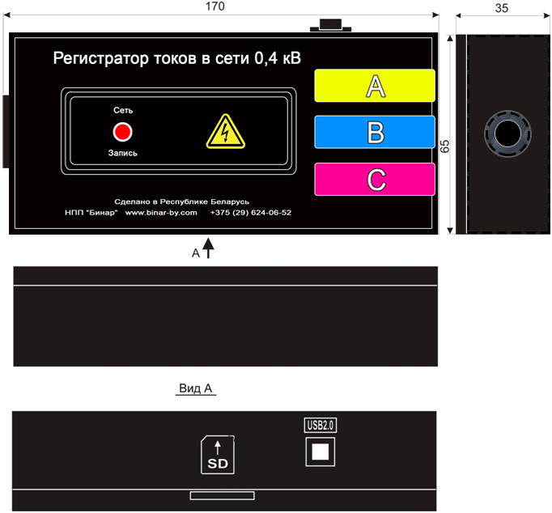

**Приложение. 2 Подключение регистратора**

